D6650 Scheda creata il 17 ottobre 2022

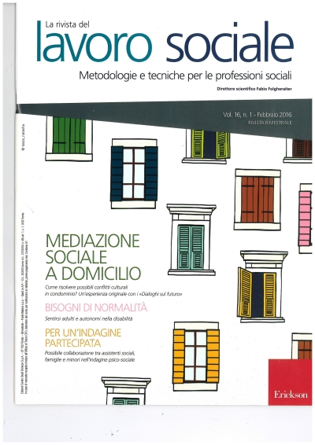
Descrizione bibliografica
*Lavoro sociale : operatori, servizi, comunità : quadrimestrale di metodologia e culture professionali. - Anno 1, n. 1 (aprile 2001)- . - Gardolo, Trento : Erickson, 2001- . – volumi ; 24 cm. ((Bimestrale dal 2014. - Titolo della copertina: La rivista del lavoro sociale. - Il complemento del titolo varia: ricerche internazionali e buone prassi : quadrimestrale per le professioni sociali (dal n. 3/2006); poi: metodologie e tecniche per le professioni sociali. – Il formato varia: 27 cm. - ISSN 1721-4149. - BNI 2001-571S. - BVE0446428; CFI0512321; CFI0657958; RMS2980304
Variante del titolo: La *rivista del lavoro sociale
Soggetto: Assistenza sociale – Periodici; Servizio sociale - Periodici
Classe: D361.305

Volumi disponibili in rete: 18,2(2018); 21,1(2021)

Informazioni storico-bibliografiche
Uno strumento agile, ricco di approfondimenti e aperto alla voce di chi lavora sul campo. Comprende:
-un magazine ricco di temi, contenuti e rubriche per affrontare le sfide quotidiane del social work;
-una sezione online che ospita contributi scientifici provenienti dal mondo della ricerca dedicati all’approfondimento di tematiche connesse al lavoro sociale;
-notizie e aggiornamenti costanti dal mondo del Lavoro Sociale consultabili tramite la sezione dedicata su Mondo Erickson; https://www.erickson.it/it/lavoro-sociale?gclid=CjwKCAjw-rOaBhA9EiwAUkLV4nR3AfVL5DIS6h4Eray8XgU5S3vRwK84c_tN05tYgkgw3c3KoNK_vBoCRlMQAvD_BwE

Apprezzata da migliaia di operatori e servizi che operano nell’ambito delle professioni di aiuto, Lavoro Sociale è la rivista italiana che propone un articolato panorama del dibattito internazionale nel campo del social work. Il direttore Folgheraiter presenta la rivista. Dopo più di dieci anni, grazie alla rivoluzione di internet, questo progetto può essere potenziato e rilanciato con idee e supporti nuovi. Nasce così un’edizione completamente rinnovata della rivista. Due sono le più importanti novità. Da un lato, la parte cartacea della rivista raddoppia la periodicità, cambiando formato e impianto e diventando un magazine scientifico a carattere eminentemente divulgativo. Nel contempo il nuovo sito internet amplia e approfondisce l’offerta di servizi di studio e approfondimento. Su questo supporto digitale verranno postati: articoli integrali e abstract tratti dalle maggiori riviste scientifiche internazionali; bibliografie ragionate nelle principali aree tematiche (tutela dei minori, adulti e anziani, disabilità, psichiatria, dipendenze, ecc.); interviste a grandi autori; interventi filmati da convegni e seminari nazionali e internazionali; un forum per lo scambio e la condivisione di idee ed esperienze professionali ed altro ancora. I vari approfondimenti saranno rivolti sia a studenti per il lavoro di tesi sia agli operatori professionali o ai dirigenti di servizi sociali. In un periodo mai così critico e difficile, in cui sempre più la competenza tecnica e la serietà della riflessione operativa farà la differenza, il nuovo Lavoro Sociale si propone come ausilio di studio e di aggiornamento indispensabile per chi intende stare al passo con i tempi e contribuire al miglioramento culturale e tecnico delle professioni sociali italiane. https://clmr.infoteca.it/bw5net/opac.aspx?WEB=BFLO&OPAC=DEFAULT&IDS=28971

